# รายงานความก้าวหน้าวิชา CE Project

**ครั้งที่ 1**

**ระหว่างวันที่ 01 ส.ค. 65 ถึงวันที่ 26 ส.ค. 64**

1. ชื่อโครงงาน (อังกฤษ) Elderly Visiting System and Bedridden care

## การดำเนินงานมีความก้าวหน้า 5 % (ใช้ค่า **% Complete** จาก MS Project)

มีความก้าวหน้าเพิ่มขึ้นจากรายงานความก้าวหน้า ครั้งก่อน 5 %

£ เร็วกว่าแผน วัน £ ช้ากว่าแผน วัน

## รายละเอียดความก้าวหน้า

ช่วงสัปดาห์แรกพยายามหาวันว่างที่ตรงกันเพื่อที่จะคุยกับอาจารย์ เนื่องจากมีการลงเรียนที่เยอะมาก จึงหาเวลาว่างที่ตรงกันเพื่อคุยปรึกษากับอาจารย์ได้ยาก สรุปคือได้วันที่นัดคุยเป็นทุกวันศุกร์เวลา 11.00 น. ที่ผ่านมาความก้าวหน้าที่ได้ คือการที่ได้คุยเกี่ยวกับโครงงานที่เราจะทำกัน รายละเอียดต่างๆเกี่ยวกับโครงงาน และผลสรุปก็คือ

ระหว่างที่เราคุยกับอาจารย์ที่ผ่านมา 2 สัปดาห์ ระหว่างนั้นก็ได้ทำการศึกษาค้นคว้าเกี่ยวกับ tool ที่จะใช้ในการพัฒนา app และพยายามติดตั้งระบบต่างๆไปด้วย

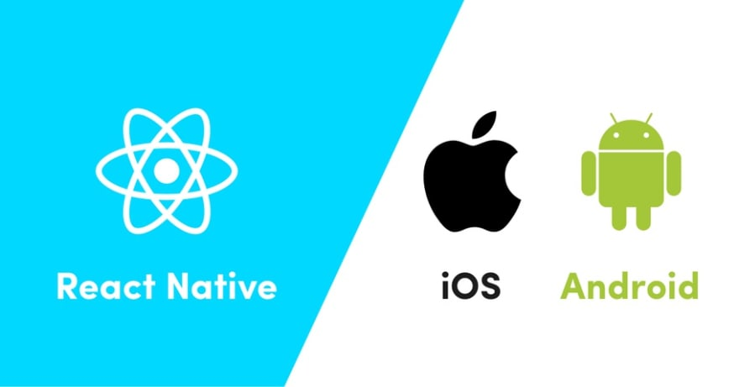

รูปที่ 1 React Native

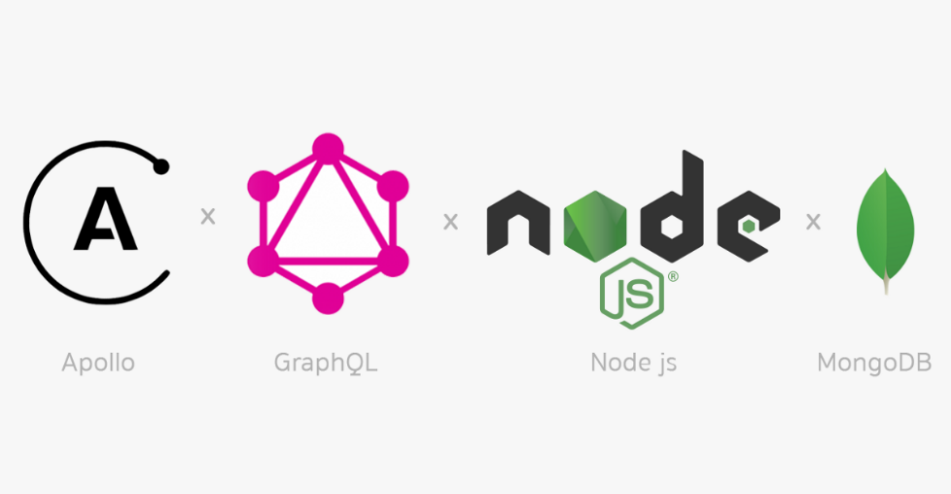

รูปที่ 2 Back-end ที่ใช้ร่วมกัน Apollo + GraphQL + Node.js + MongoDB

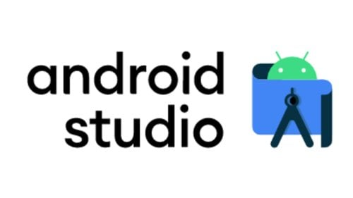

รูปที่ 2 Android studio simulation

โครงงานที่จะทำเป็นประเภท SW dev

ทำเพื่อใช้งานบน tablet ขนาดหน้าจอมากกว่า 7 นิ้ว หรือคือ tablet ขนาดเล็ก

เป็นในรูปแบบลักษณะ mobile app ลักษณะการทำงานคือ

1. เป็นโปรแกรมเก็บข้อมูล
2. เป็นโปรแกรมติดตามผลของผู้ไปปฏิบัติงาน

ซึ่งที่เราจะทำคือ app เกี่ยวกับผู้สูงอายุที่ต้องการความช่วยเหลือ

ซึ่งสำนักผู้สูงอายุ จากที่ได้คุยกับอาจารย์คือเขาจะมี app อยู่แล้วคือ app long term careโดยจะมีผู้เกี่ยวข้องใช้งานหลักๆคือ 3 คน

1. Care manager ผู้จัดการการดูแล คือผู้ที่จัดการผู้ดูแลผู้สูงอายุ
2. Elder ผู้สูงอายุ ที่ไม่สามารถช่วยเหลือตัวเองได้
3. Care giver ผู้ให้การดูแลผู้สูงอายุ

โดยจะมีหลักการประมาณนี้

Care manager -> Care giver -> elder -> long term care

โดย app ที่เราสร้างขึ้นมา จะสร้างขึ้นมาเพื่อใช้ระบบ care plan หรือตามแผนการดูแล เพื่อให้ผู้สูงอายุได้ใช้งาน จะมีการกระจาย care plan ไปยังผู้สูงอายุ และทำการดูแลตาม care plan

จากที่ลองปรึกษากับอาจารย์ จะได้รูปแบบของ care plan ประมาณว่า

จะมีการดึงข้อมูล care plan มาเพื่อบันทึกสิ่งที่ care giver ได้ไปปฏิบัติต่อผู้สูงอายุ หรือ elder เพื่อบันทึกเป็นหลักฐานว่ามีการไปดูแล ช่วยเหลือ ทางผู้สูงอายุจริงๆ พร้อมทั้งใน app จะสิ่งที่สร้างมาเพื่อช่วยเหลือทั้ง care giver และผู้สูงอายุอีกด้วย เช่น จะให้ผู้สูงอายุทำการออกกำลังกายตามแผนที่วางไว้ อาจจะไม่ต้องไปนำการออกกำลังกาย ทางเราก็จะมีสิ่งอำนวยความสะดวกเช่น เป็นคลิปวีดีโอการออกกำลังกาย ให้ผู้สูงอายุให้ปฏิบัติตาม อาจจะฉายผ่านจอโทรทัศน์ และสุดท้ายแล้วจะมีการบันทึกสิ่งที่ผู้สูงอายุทำ

**การบันทึกสิ่งที่เขาทำ**

บันทึกจากคลิป รูป หรือสถานที่ GPS ซึ่งจะบันทึกลงใน long term care จากที่คุยและปรึกษากับอาจารย์มาโครงงานนี้ที่ทำจะเป็นโครงงานนำร่อง จัดทำเพื่อไปใช้งานต่อจริงๆ

## ปัญหาที่เกิดขึ้นและแนวทางการแก้ไข

**Problem No. 1**

**พบปัญหาในการรายงานความก้าวหน้า ครั้งที่ 1**

**สถานะ**   กำลังดำเนินการ  แก้ไขสำเร็จ

**รายละเอียดปัญหา**

เนื่องจากสมาชิกในทีมลงเรียนวิชาเยอะดังนั้นวันว่างจึงไม่ค่อยตรงกัน

**แนวทางแก้ไข/การแก้ไข**

* + วันว่างที่เหลือจะนัดประชุมกับอาจาร์ย เพื่ออัพเดทความก้าวหน้าและปัญหาที่ประจำสัปดาห์
  + นัดแจกแจงงาน และแบ่งงานแต่ละคน

**Problem No. 2**

**พบปัญหาในการรายงานความก้าวหน้า ครั้งที่ 1**

**สถานะ**   กำลังดำเนินการ  แก้ไขสำเร็จ

**รายละเอียดปัญหา**

เกิด Error ในไฟล์ Back-end เมื่อรันแล้วเกิด Error options useCreateIndex is not supported

**แนวทางแก้ไข/การแก้ไข**

* + เนื่องจาก mogonDB ไม่รองรับการใช้งาน useCreateIndex จึงต้องเอาออก เพราะ Version ที่ติดตั้งไม่รองรับ

**Problem No. 3**

**พบปัญหาในการรายงานความก้าวหน้า ครั้งที่ 1**

**สถานะ**   กำลังดำเนินการ  แก้ไขสำเร็จ

**รายละเอียดปัญหา**

เกิด Error ในไฟล์ Back-end เมื่อรันแล้วเกิด Could not connect to any servers in your MongoDB Atlas cluster

**แนวทางแก้ไข/การแก้ไข**

* + เนื่องจาก ไม่สามารถเชื่อมต่อกับเซิร์ฟเวอร์ใด ๆใน MongoDB Atlas cluster แก้ด้วยการเข้าไป <https://cloud.mongodb.com/> เลือกตัวเลือก Security เลือก Network Access กด Edit แล้วเลือก

กด Allow access anywhere

## สิ่งที่จะดำเนินการต่อไป

## สิ่งที่จะดำเนินการต่อคือ

1. ตามเรื่องของ requiremant หรือสิ่งที่ทางผู้ใช้งานต้องการที่จะได้รับจากผู้พัฒนา
2. ทำความเข้าใจ Ms Project ให้เข้าใจมากขึ้น
3. ศึกษาและค้นคว้าเกี่ยว tool ที่เราต้องใช้ในการสร้างหรือพัฒนาเพิ่มเติม